☆☆附属幼稚園 サマースクール☆☆

今年度も平日・補習・外部のお友達がたくさん集まり、楽しい「にしやまとようちえん」のサマースクールが行われました。なかなか普段では体験できないようなダイナミックな活動、日本の遊び、クッキング、そして夏ならではの遊び・異年齢の交流を思う存分楽しみました。
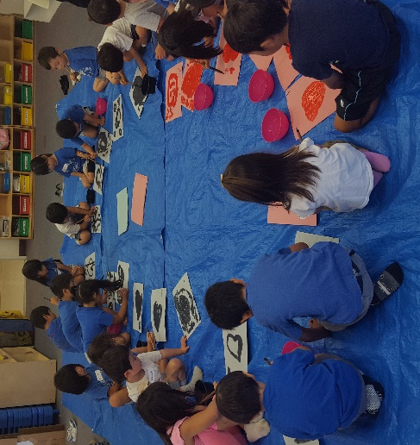
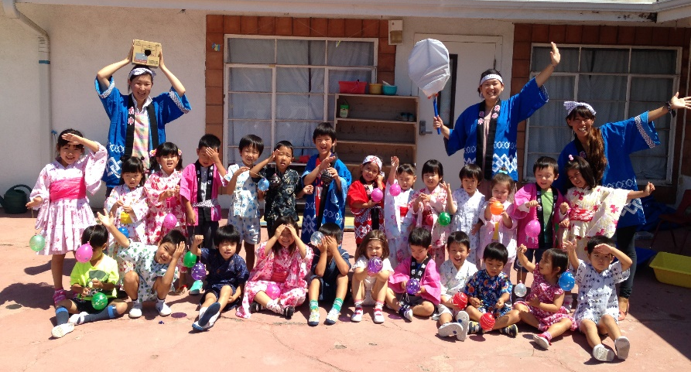

♪水習字と墨絵をしたよ♪ ♪浴衣に着替えて日本の夏祭り♪
（習字体験）
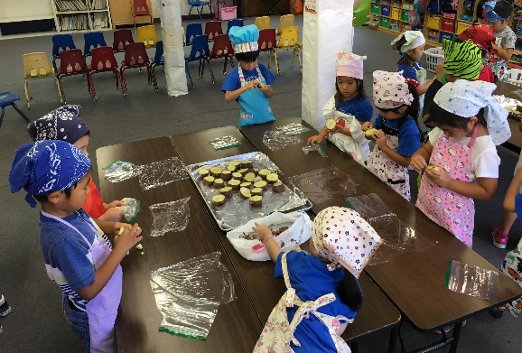
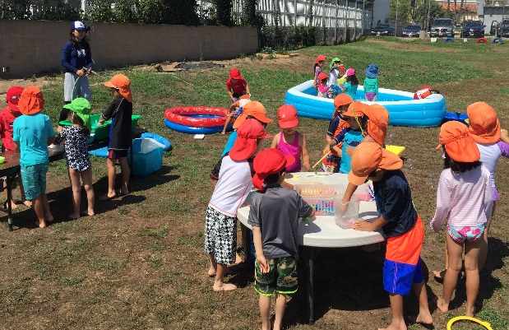
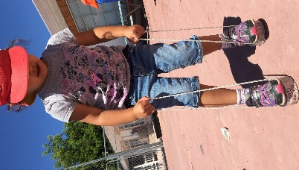

♪みんな大好きな水遊びタイム♪ ♪かんぽっくり♪ ♪いもくりきんとん作り♪
（日本の昔の遊び体験）
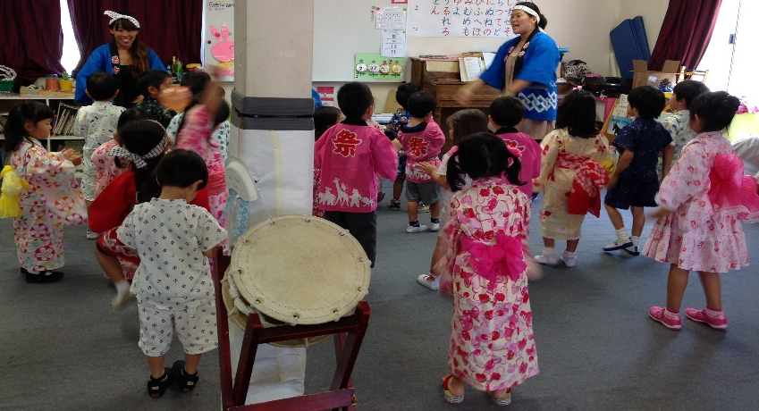
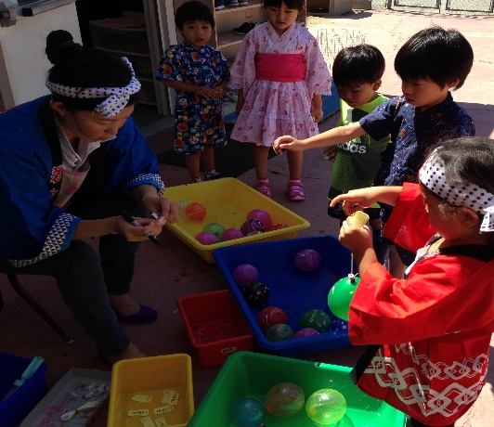

♪ヨーヨーやさんへようこそ♪ ♪盆踊り～。上手に踊れたかな？♪

